Вопросы к экзамену по дисциплине «Специальные математические методы и функции»
1. Линейное пространство: операции и аксиомы к ним. Свойства линейных пространств. Линейная (не)зависимость элементов. Базис и размерность линейного пространства. 1
2. Скалярное произведение элементов. Евклидовы пространства. 2
3. Норма элемента. Нормированные пространства. Процесс ортогонализации Грамма-Шмидта (ортонормированный базис). 2
4. Метрические пространства. Полнота метрического пространства. 3
5. Линейные операторы: определение, операции. Ядро линейного оператора. Матрица линейного оператора. Собственные векторы и значения линейного оператора. 3
6. Ортогональные системы функций. Ряды Фурье (для 2π и 2l -периодических функций, четных и нечетных функций). Теорема Дирихле. Ряд Фурье в комплексной форме. Интеграл Фурье. Многочлены Лежандра. 3
7. Уравнения математической физики: основные определения. Методы Даламбера и Фурье. 3
8. Функции Γ(x) и B(x, y) : определения и свойства. 5
9. Уравнение Бесселя, функции Бесселя первого и второго рода. Свойства функций Бесселя 6
10. Решетчатые функции. Z −преобразование и его свойства. Решение разностных уравнений с помощью Z −преобразования 8
11. Определение функционала. Простейшая задача вариационного исчисления. Лемма Эйлера. Уравнение Эйлера и его частные случаи. 10
12. Оригинал и его преобразование Лапласа. Свойства преобразования Лапласа. Приложения операционного исчисления при решении дифференциальных уравнений. 12

1. Линейное пространство: операции и аксиомы к ним. Свойства линейных пространств. Линейная (не)зависимость элементов. Базис и размерность линейного пространства.
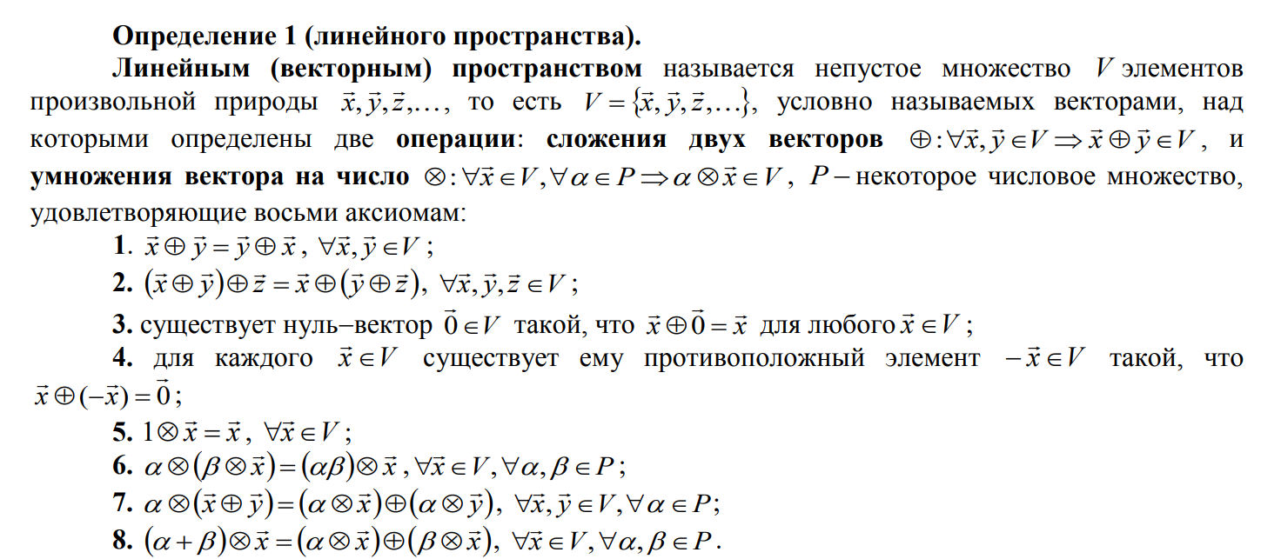
Свойства:
- В линейном пространстве существует единственный нулевой вектор.
- В линейном пространстве V для каждого вектора x ∈V ρ существует единственный ему противоположный вектор − x∈V ρ .
- Для вектора − x∈V противоположным вектором является x ∈V
- 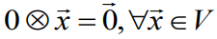
- 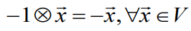
- Произведение любого числа α на нулевой вектор есть нулевой вектор
- 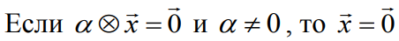
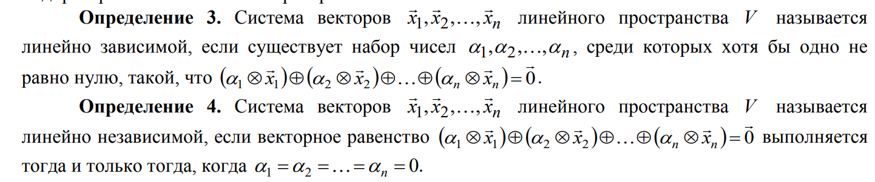
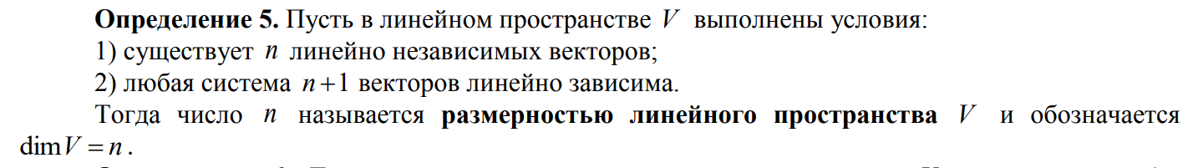
Базисом n − мерного линейного пространства V называется любая упорядоченная система n линейно независимых векторов этого пространства.

2. Скалярное произведение элементов. Евклидовы пространства.
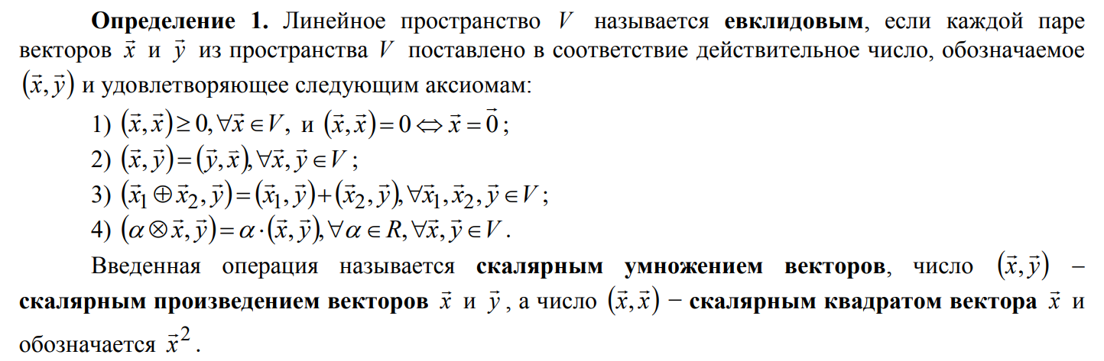

3. Норма элемента. Нормированные пространства. Процесс ортогонализации Грамма-Шмидта (ортонормированный базис).
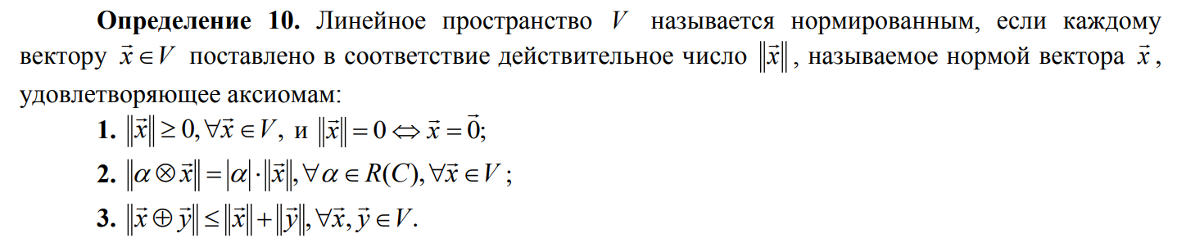
Теорема (процесс ортогонализации Грама−Шмидта). В любом n −мерном евклидовом пространстве, n ≥ 2 , существует ортонормированный базис.
Есть док-во.
Примеры норм. Пр-в :
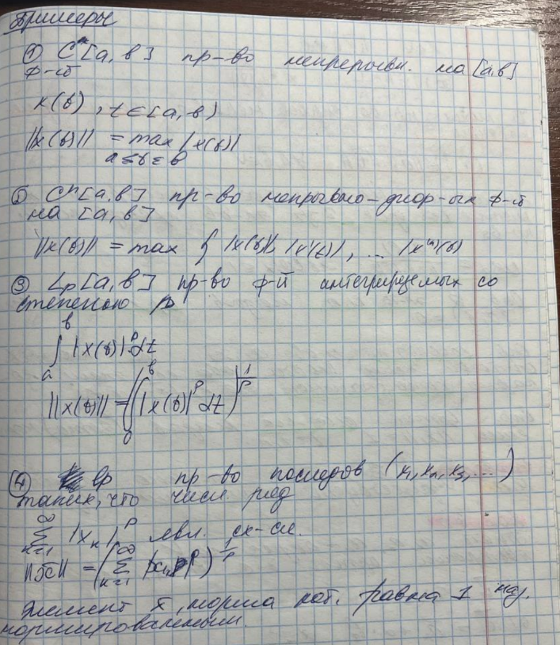

4. Метрические пространства. Полнота метрического пространства.
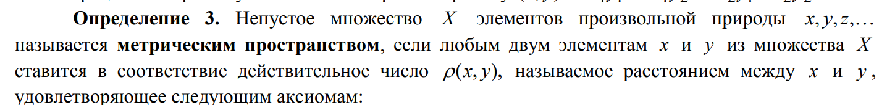
Свойства метрики:
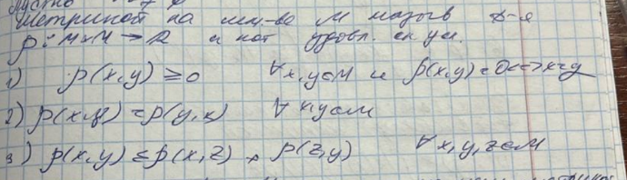
Метрическое про-во – полное, если любая (фундаментальная) последовательность Коши сходится в этом пространстве по метрике

5. Линейные операторы: определение, операции. Ядро линейного оператора. Матрица линейного оператора. Собственные векторы и значения линейного оператора.
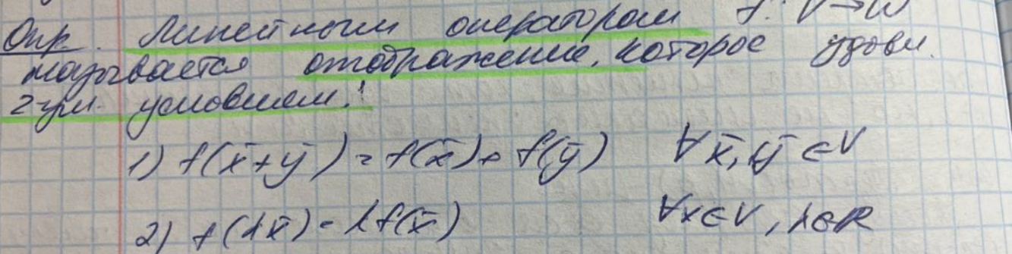
Операции:
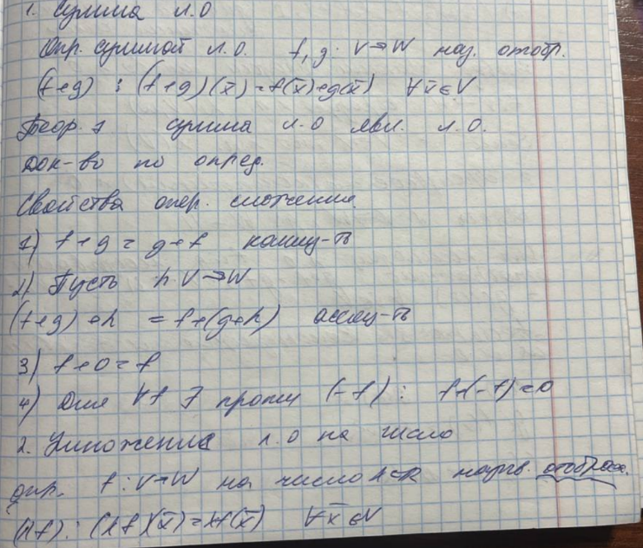
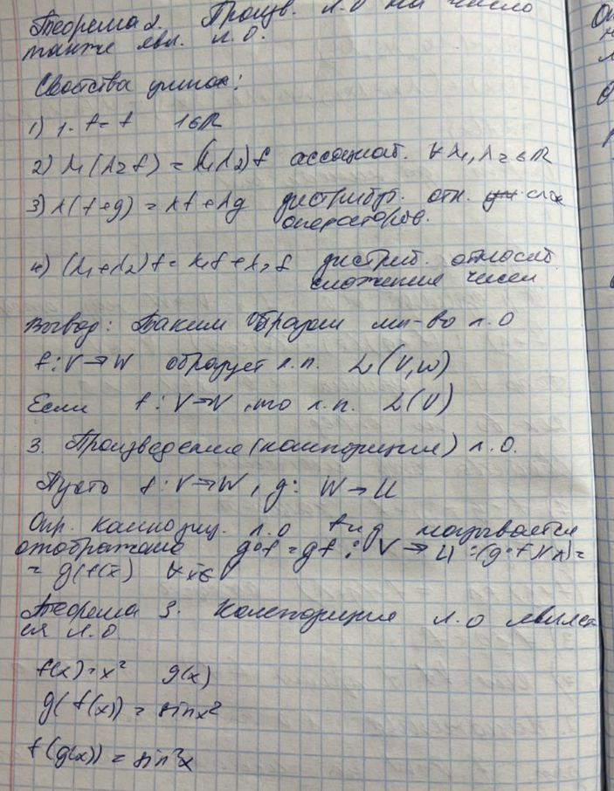
Матрица:
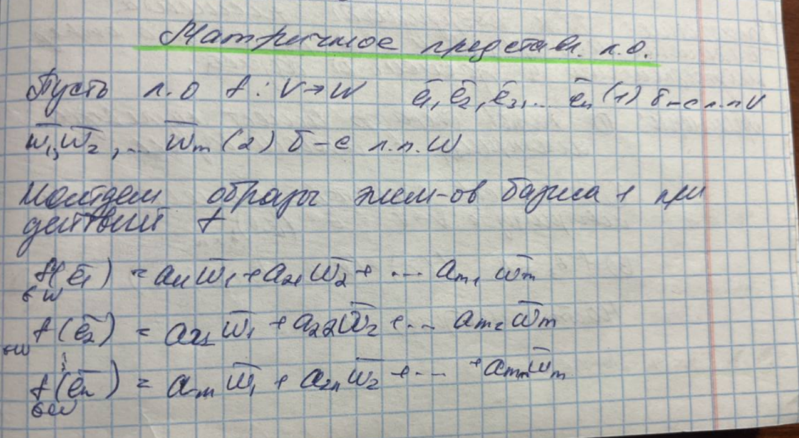
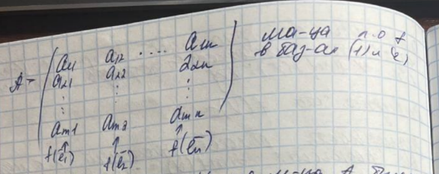
Ядро лин. Оператора:
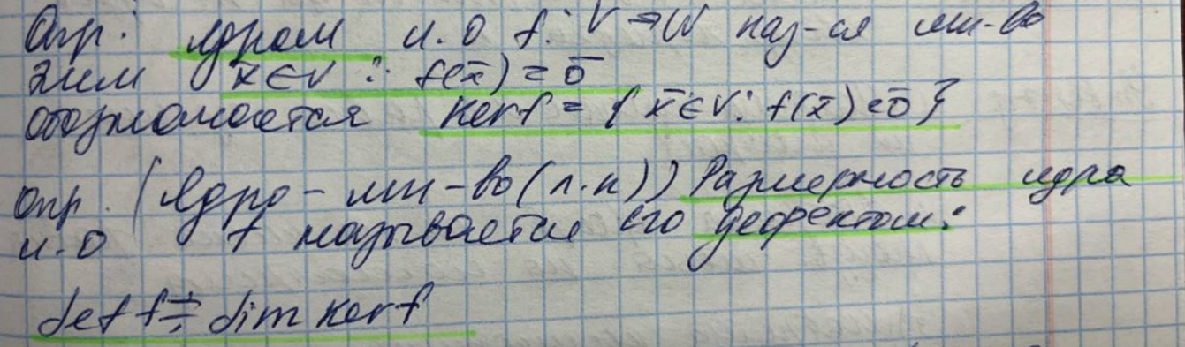
Собственные значения и векторы:
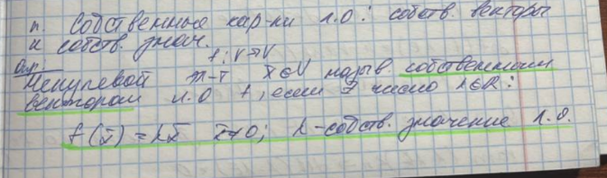

6. Ортогональные системы функций. Ряды Фурье (для 2π и 2l -периодических функций, четных и нечетных функций). Теорема Дирихле. Ряд Фурье в комплексной форме. Интеграл Фурье. Многочлены Лежандра.
Ортогональные функции.
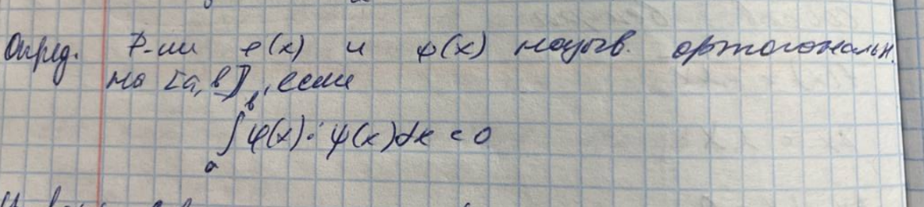

Есть доказательство для ряда орт. Ф.
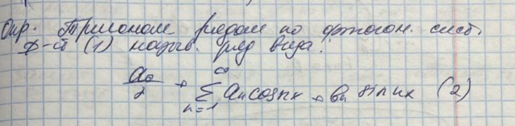
Есть док-во для вывода формул коэф.
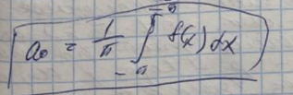
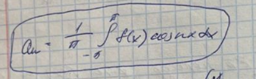
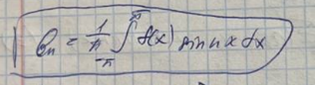
Ряд Фурье:

Теорема Дирихле
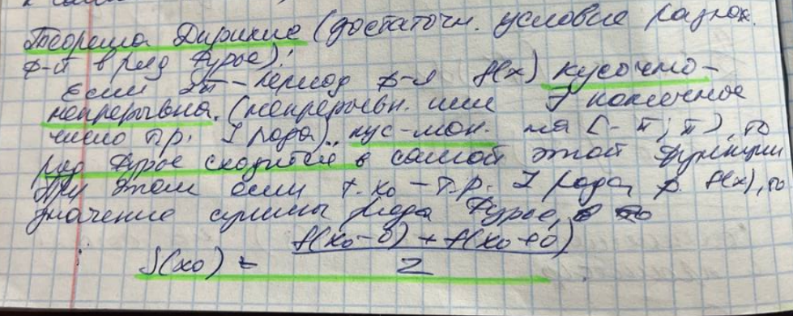
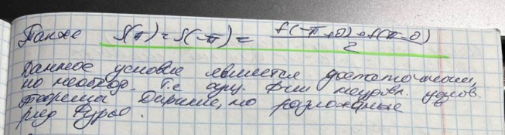
Для четных функций:
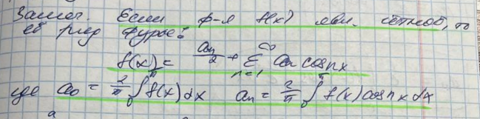
Для нечетных функций:
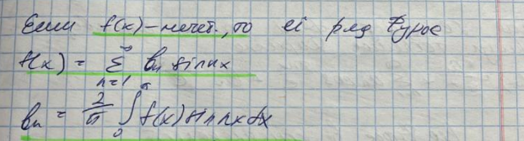
Интеграл Фурье:
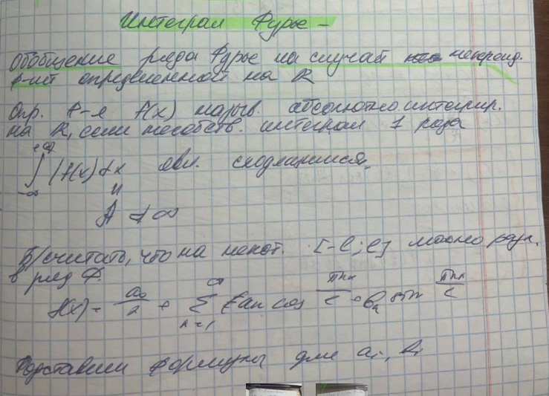
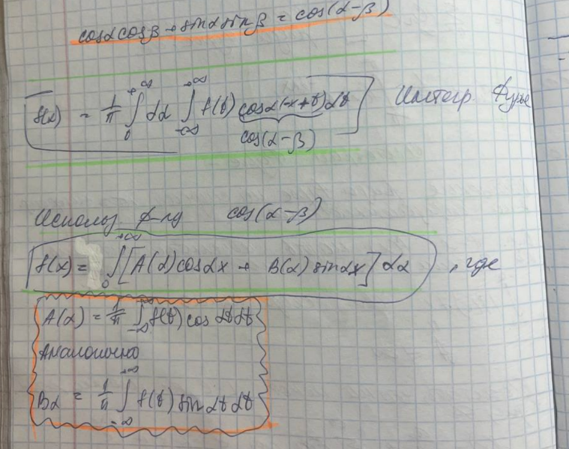
Многочлены Лежандра.
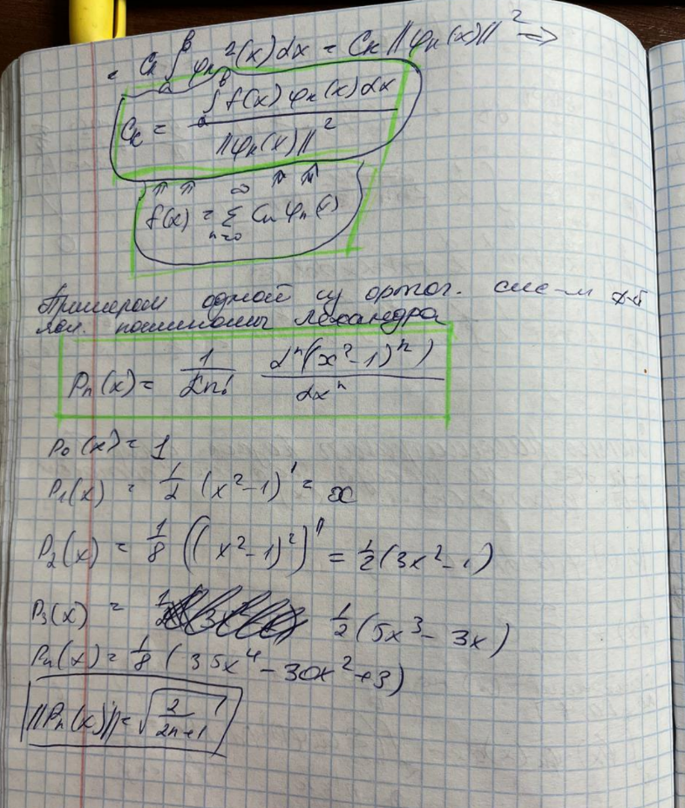

2l -периодических функций
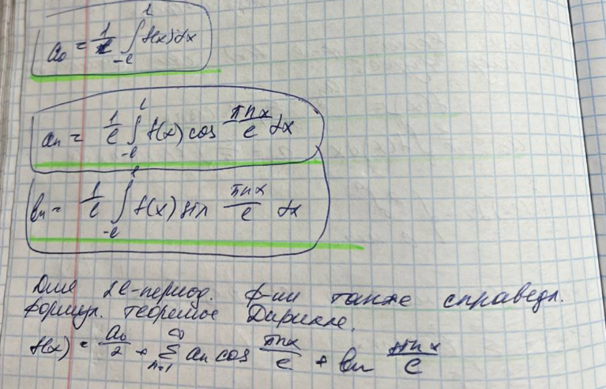
Ряд Фурье в комплексной форме:
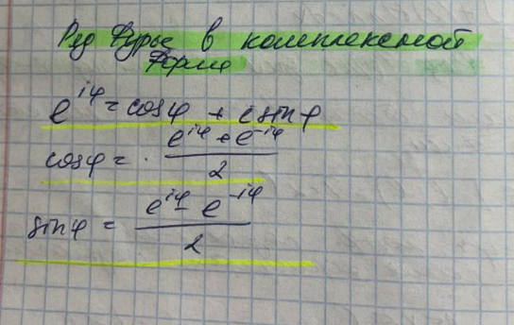
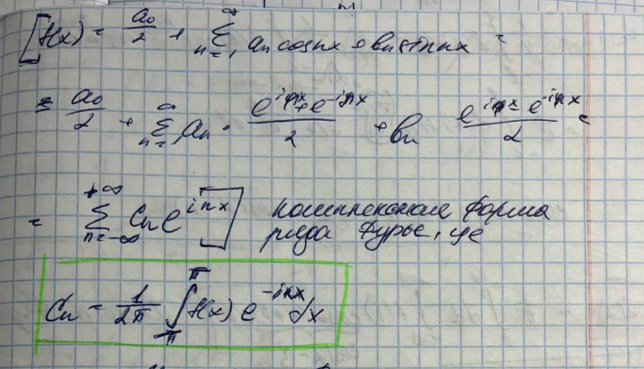

7. Уравнения математической физики: основные определения. Методы Даламбера и Фурье.
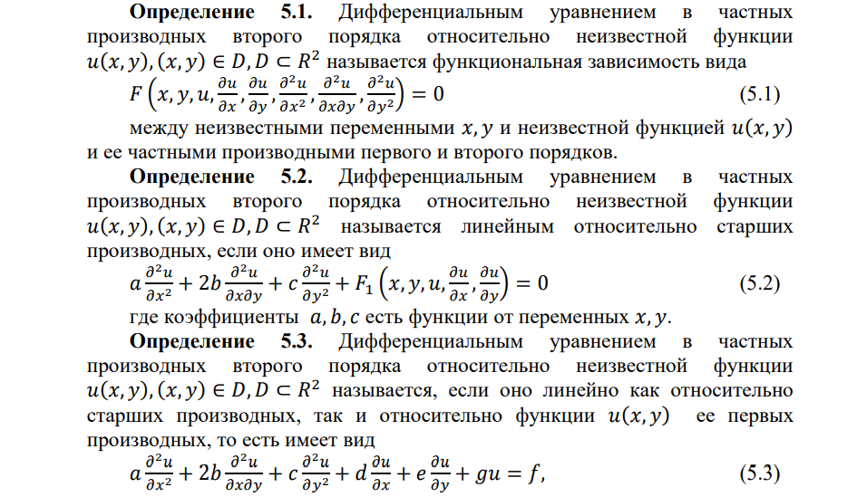
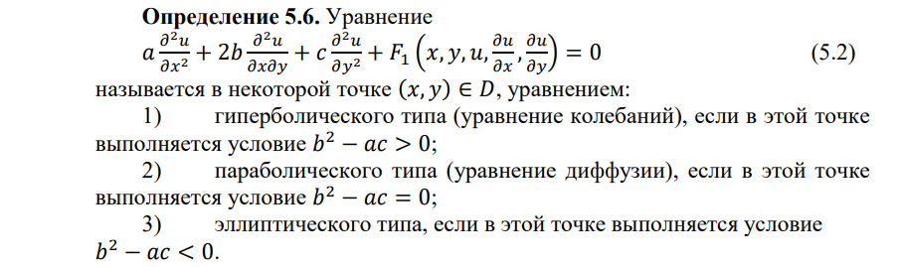
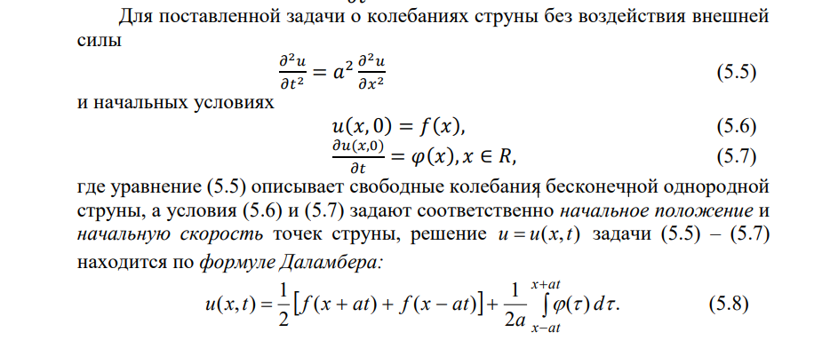
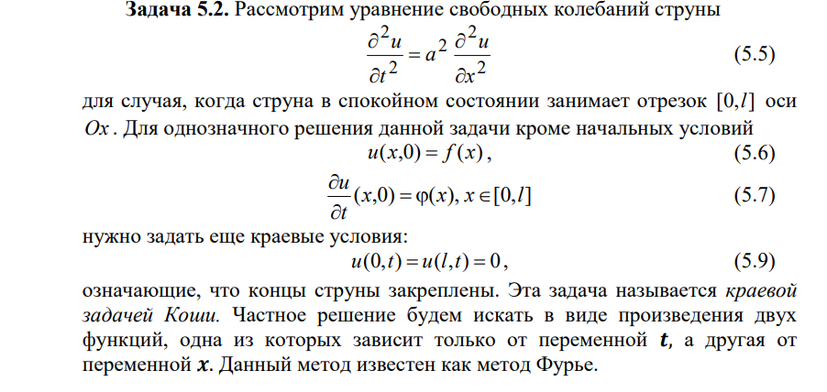
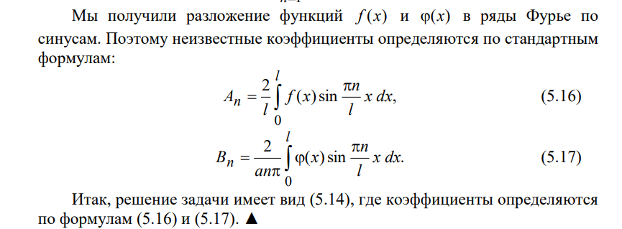

8. Функции Γ(x) и B(x, y) : определения и свойства.
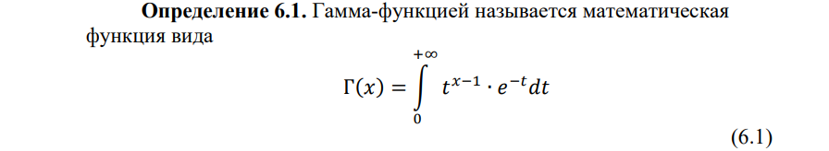
Свойства:
- Область определения. Гамма-функция является несобственным интегралом 1 рода. Гамма-функция является сходящимся несобственным интегралом при любом 𝑥 > 0.
- Непрерывность гамма-функции. Гамма-функция принадлежит классу непрерывных функций для любого 𝑥 > 0, то есть Г(𝑥) ∈ С((𝑥; +∞)).
- Дифференцируемость гамма-функции. (есть док-во)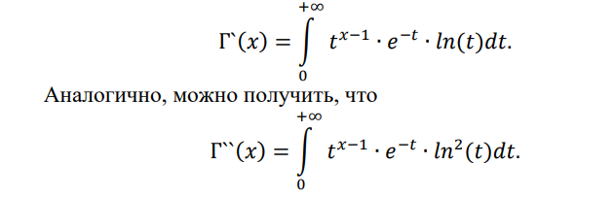
- Формула понижения.(есть док-во)
- Выражение гамма-функции через факториал.
- Формула дополнения.
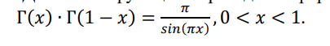
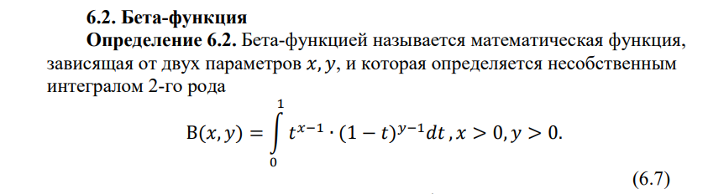

Свойства:
- Подынтегральная функция имеет разрыв при 𝑥 < 1 на нижнем пределе интегрирования и при 𝑦 < 1 на верхнем пределе интегрирования. Интеграл (6.7) сходится при 𝑥 > 0, 𝑦 > 0 и расходится при 𝑥 ≤ 0, 𝑦 ≤ 0.
- Бета-функция является симметрической функцией, то есть В(𝑥, 𝑦) = В(𝑦, 𝑥). (есть док-во)
- Справедливо выражение:
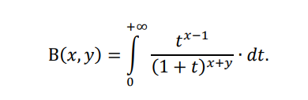
- Между гамма-функцией и бета-функцией существует зависимость. (есть док-во)
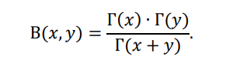
Формула дополнения Г(х)*Г(1-х)=пи/sin(пи*х)
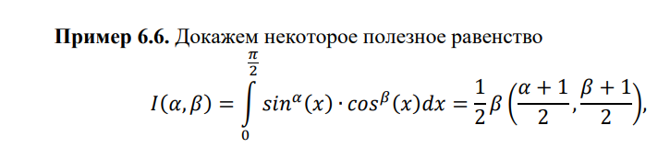

9. Уравнение Бесселя, функции Бесселя первого и второго рода. Свойства функций Бесселя
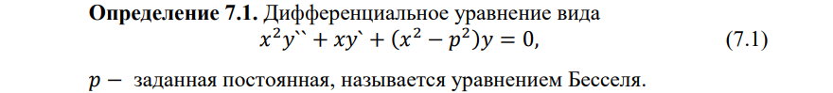
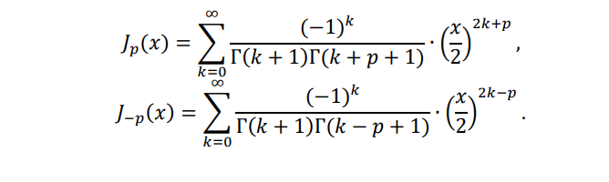
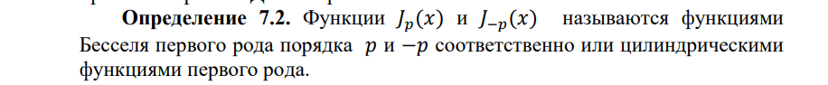
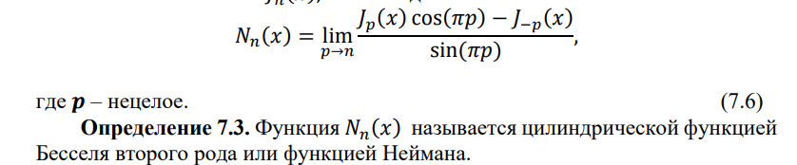
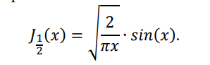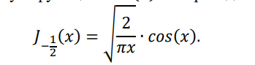
(есть док-во)
Свойства:
- Справедливо равенство: (дииферениц функ.)(есть док-во)
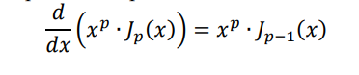
- Справедливо равенство:
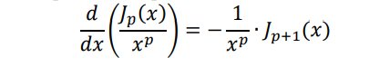
- Справедливо равенство:(рекурентная форма ф-й бесселя)(есть док-во)
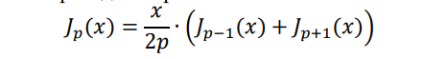

10. Решетчатые функции. Z −преобразование и его свойства. Решение разностных уравнений с помощью Z −преобразования
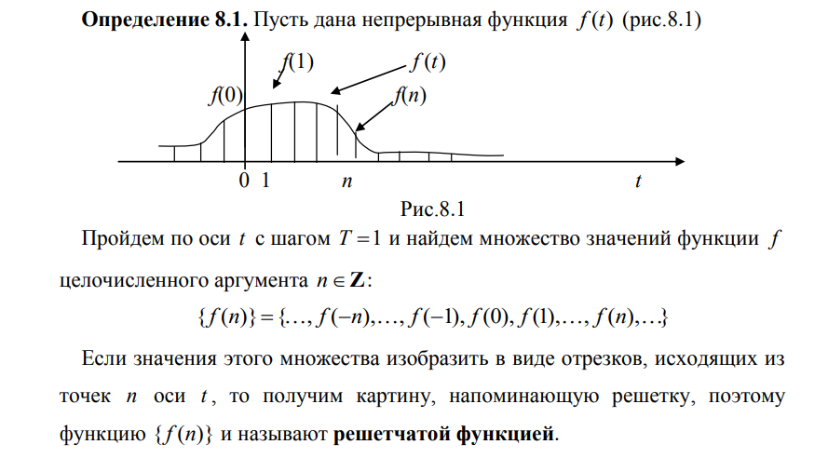
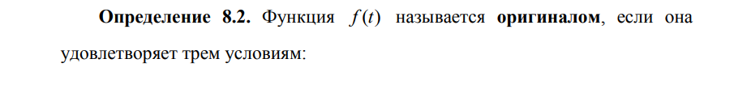
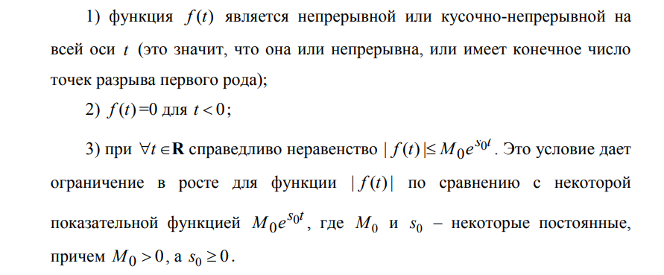
3п. ограниченная
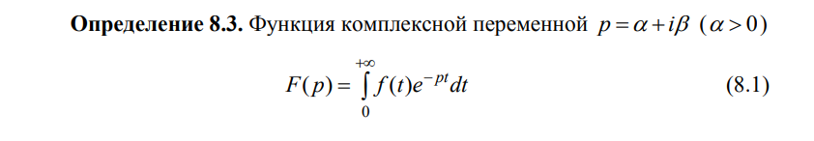
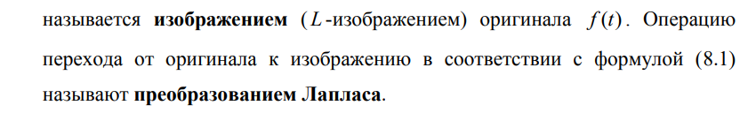
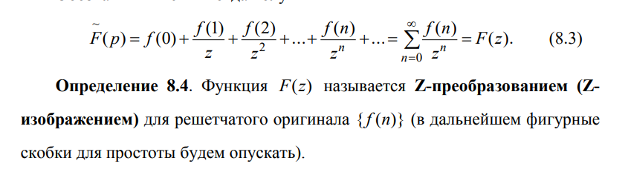

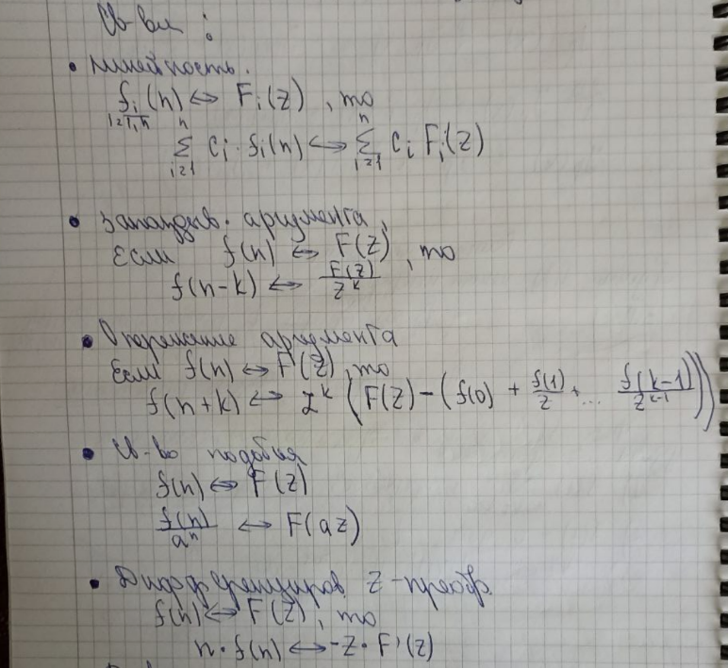
В 5 есть док-во

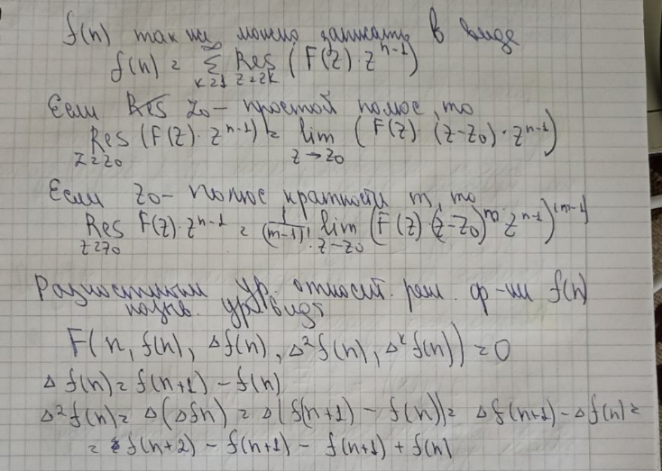
Алгоритм решения линейного разностного уравнения k -го порядка
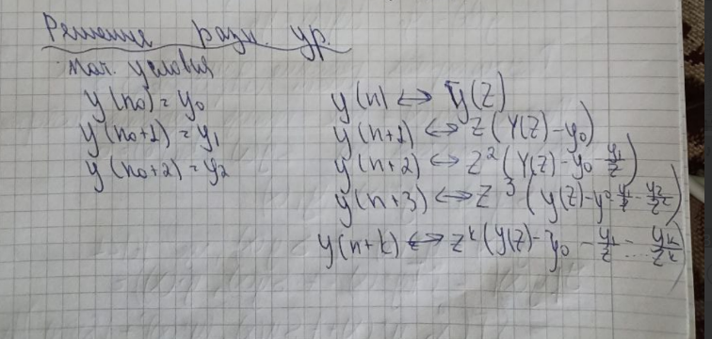
- Применим Z -преобразование с учетом его свойств к обеим частям уравнения.
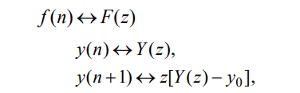
- Подставим данные выражения в уравнение и используя свойство линейности, а также то, что из равенства решетчатых оригиналов следует равенство их Z -изображений, получим операторное уравнение.
- Далее стандартным образом необходимо восстановить решетчатый оригинал y(n).

11. Определение функционала. Простейшая задача вариационного исчисления. Лемма Эйлера. Уравнение Эйлера и его частные случаи.
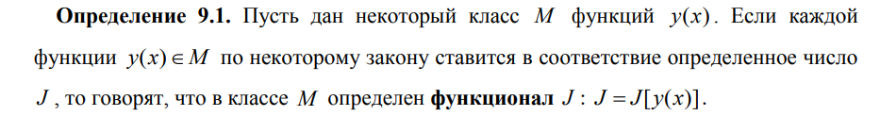
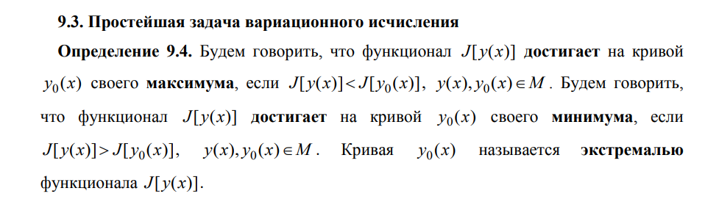
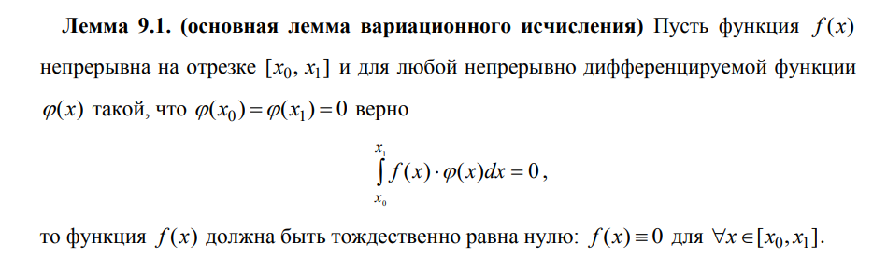
Уравнение Эйлера:
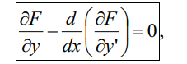

Частные случаи уравнения Эйлера
I случай. Функция F(x, y, y') не зависит от y', то есть имеет вид F(x, y) . Тогда уравнение Эйлера выглядит как
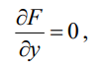 которое не является дифференциальным.
Для произвольных краевых условий непрерывного решения, вообще говоря, нет.
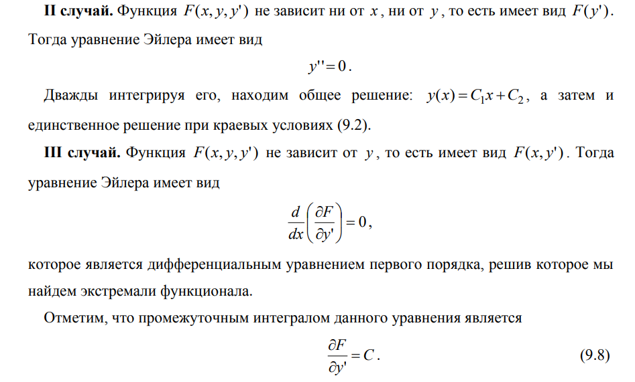
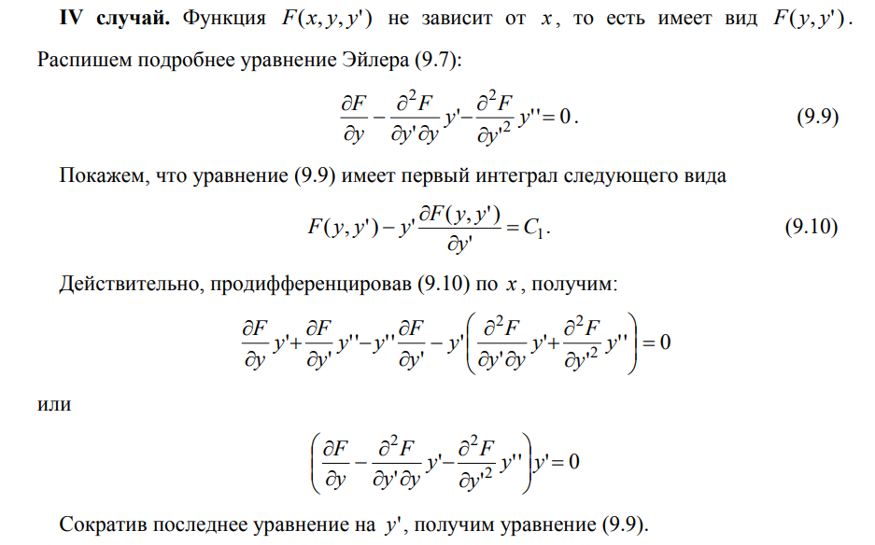

12. Оригинал и его преобразование Лапласа. Свойства преобразования Лапласа. Приложения операционного исчисления при решении дифференциальных уравнений.
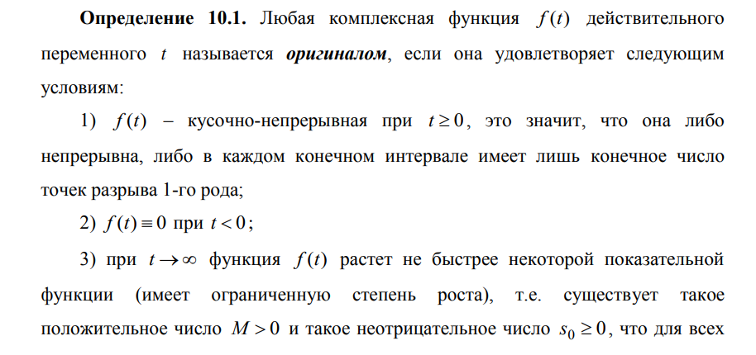
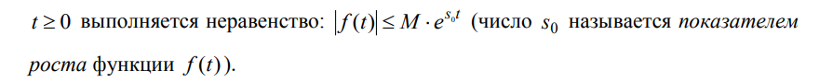
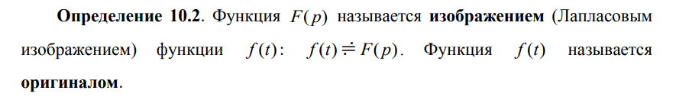
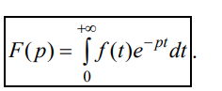
Свойства изображений и оригиналов

